Objectif linguistique : imparfait et passé composé
Parler de son expérience
1. Compréhension écrite : lettre de candidature
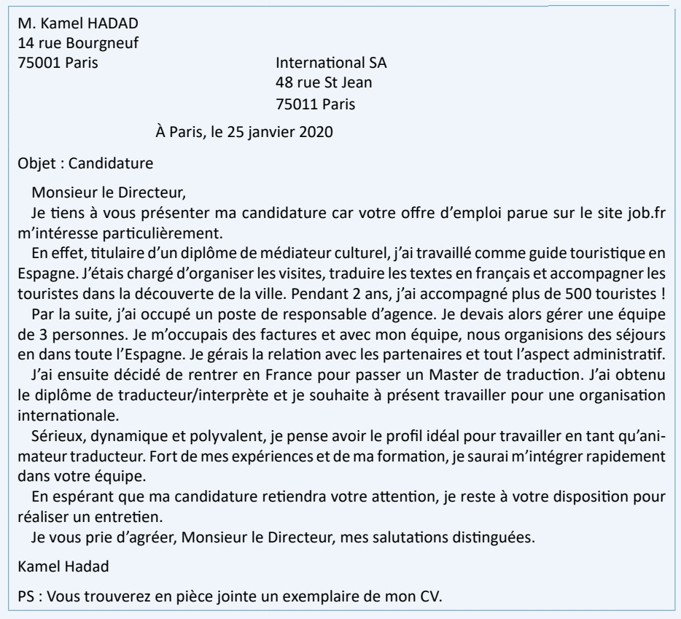
2. Grammaire : imparfait et passé composé
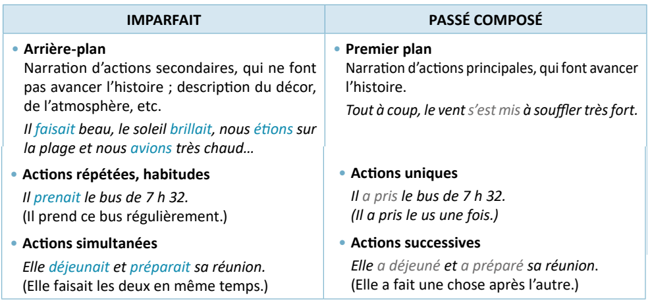
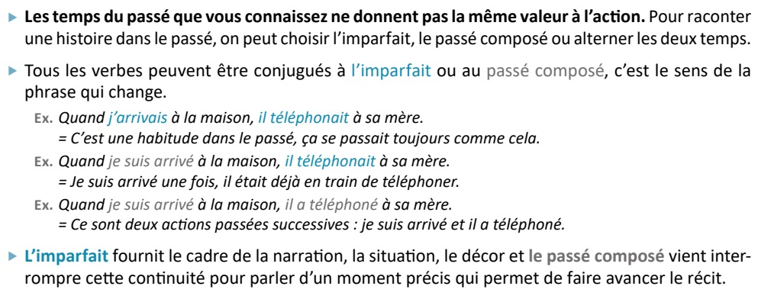
3. Exercices
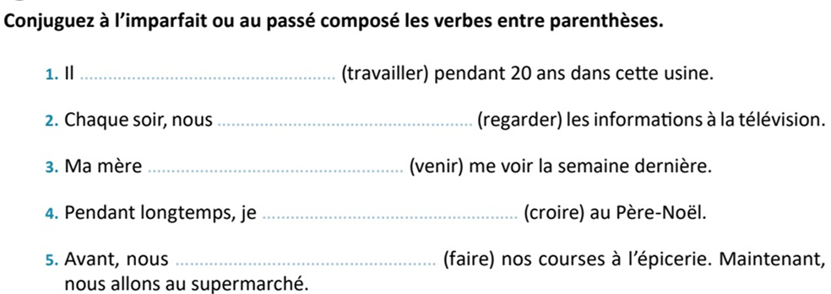
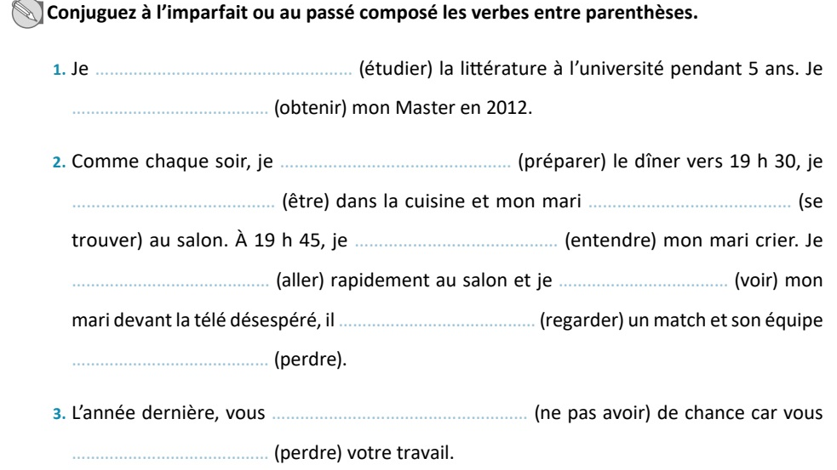

Complétez avec les verbes suivants conjugués à l’imparfait ou au passé composé

s’asseoir
commencer
arriver
ne pas pouvoir
faire
se mettre
sortir
se bloquer
ne pas vouloir
être (2 x)
porter
courir

Je vous ai déjà raconté mon premier entretien d’embauche ? Une vraie catastrophe !
Alors, le matin, je _______________ en avance au rendez-vous, je __________________ être en retard. Je___________________ élégant, je ________________ un costume. La secrétaire m’_________________ entrer dans le bureau et je ____________________devant le directeur des ressources humaines. Quand il _____________________ à me poser des questions, je ne sais pas pourquoi, je _______________________, ___________________incapable de dire un mot. Il a insisté et je______________________ à rire. Je _______________________ m’arrêter. Finalement, je ___________________ et je __________________ aux toilettes pour me calmer.
Après, on a fait un entretien un peu plus sérieux, mais inutile de vous dire que je n’ai pas eu le job.

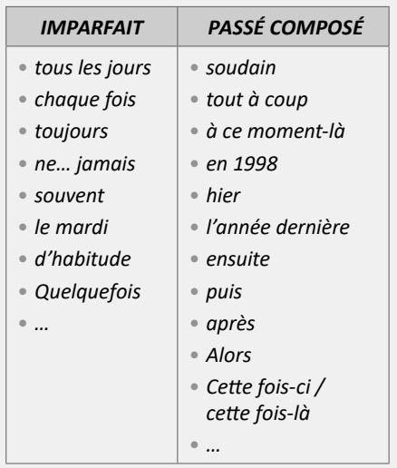
4. Marqueurs temporels

5. Expression orale
Racontez une anecdote

6. Dictée

Royer Bahja, Charlotte. En route pour le FLE ! A1-A2, Editions Ellipses, pp.119-120.

